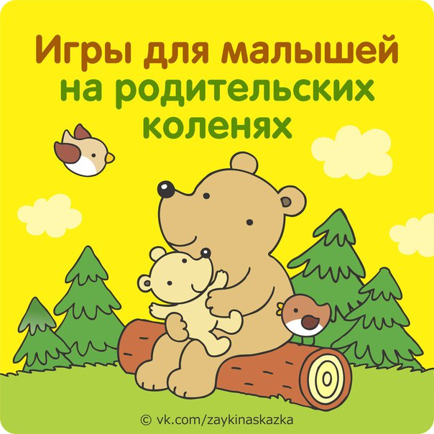
Пришел медведь к броду,
Встал на колоду, бултых в воду.
Уж он мок, мок, кис, кис,
Вымок, выкис, высох, вылез.
Встал на колоду — бултых в воду.
___________________________________
Ехали, ехали в лес мы за орехами
По кочкам, по кочкам, в ямку бух,
Напугали 40 мух!
___________________________________
Еду-еду к бабе, к деду
На лошадке, в красной шапке,
Мимо кошки и Антошки
По тропинке, по дорожке
Прямо, прямо
А потом вдруг в яму
Бух! Упали.
___________________________________
Шла коза на каблуках
В новых красных сапогах
Зацепилась за перила,
Прямо в речку угодила
Бух!
___________________________________
Ехали медведи на велосипеде,
С кочки на кочку,
В ямочку
Бух!
___________________________________
Еду-еду к бабе, к деду
На лошадке в красной шапке,
По ровной дорожке
На одной ножке,
В старом лапоточке
По рытвинам, по кочкам,
Всё прямо и прямо,
А потом... в яму!
Бух!
___________________________________
Ехал мальчик маленький
На лошадке серенькой —
По ровненькой дорожке,
По ровненькой дорожке,
По кочкам, по кочкам,
По ухабам, по ухабам,
Прямо в яму — бух!
___________________________________
Ехал пан, пан, пан,
Ехал сам, сам, сам
По ровной дорожке, по ровной дорожке,
По кочкам, по кочкам —
Бух в ямку!
___________________________________
Ехала барыня
По ровненькой дорожке,
По кочкам, по кочкам —
Да бух!
___________________________________
Ехали, ехали
К бабе за орехами,
В ямку — бух!
А там — петух.
___________________________________
Ехали, поехали
В лес за орехами.
В ямку — бух, а там — петух.
___________________________________
Три-та-туш-ки! Три-та-туш-ки!
Едет Маша на подушке!
На подушечке верхом!
Бух с подушки кувырком!

https://vk.com/zaykinaskazka

